Современные образовательные технологии в ДОУ.
Современные педагогические технологии в дошкольном образовании направлены на реализацию ФГОС.
Принципиально важной стороной в педагогической технологии является позиция ребенка в воспитательно-образовательном процессе, отношение к ребенку со стороны взрослых. Взрослый в общении с детьми придерживается положения: «Не рядом, не над ним, а вместе!» Его цель - содействовать становлению ребенка как личности.
Основные требования педагогической технологии:
-Концептуальность
- Системность
-Управляемость
-Эффективность
-Воспроизводимость
Структура образовательной технологии
Концептуальная часть - это научная база технологии, т.е. психолого-педагогические идеи, которые заложены в ее фундамент.
Содержательная часть - это общие, конкретные цели и содержание учебного материала.
Процессуальная часть - совокупность форм и методов учебной
деятельности детей, методов и форм работы педагога, деятельности педагога по
управлению процессом усвоения материала, диагностика обучающего процесса.
К числу современных образовательных технологий можно отнести:
-здоровьесберегающие технологии;
-технологию проектной деятельности;
- технологию исследовательской деятельности;
-информационно-коммуникативные технологии;
-личностно-ориентированные технологии;
-технологию портфолио дошкольника и воспитателя;
-игровую технологию;
-технологию «ТРИЗ» и др..

Здоровьесберегающие технологии.
Целью здоровьесберегающих технологий является обеспечение ребенку возможности сохранения здоровья, формирование у него необходимых знаний, умений, навыков по здоровому образу жизни.
В современных условиях развитие человека невозможно без построения системы формирования его здоровья.
Выделяют три группы здоровьесберегающих технологий:
1. Технологии сохранения и стимулирования здоровья: ритмопластика, динамические паузы, подвижные и спортивные игры, релаксация, технологии эстетической направленности, гимнастика пальчиковая, гимнастика для глаз, гимнастика дыхательная, гимнастика корригирующая, гимнастика ортопедическая.
2. Технологии обучения здоровому образу жизни: коммуникативные игры, беседы из серии «Здоровье», самомассаж, точечный самомассаж.
3. Коррекционные технологии: арттерапия, технологии музыкального воздействия, сказкотерапия, технологии воздействия цветом, технологии коррекции поведения, психогимнастика, фонетическая и логопедическая ритмика.
Технология проектной деятельности.
Цель: Развитие и обогащение социально-личностного опыта посредством включения детей в сферу межличностного взаимодействия.
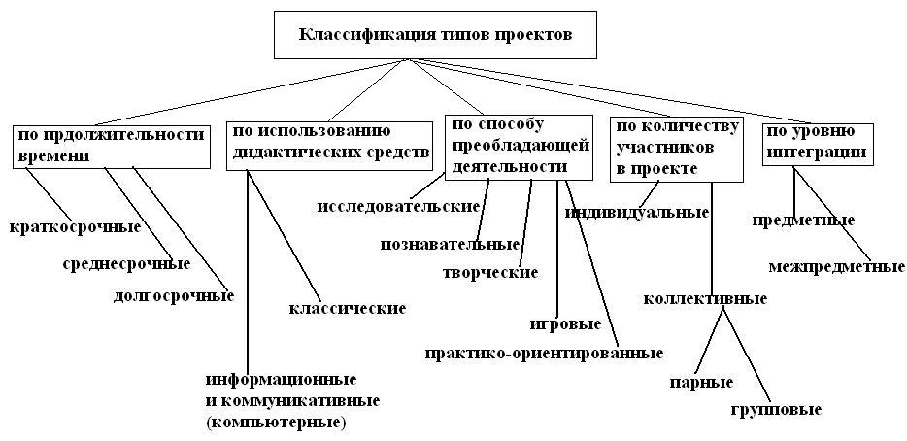
Технология исследовательской деятельности
Цепь исследовательской деятельности в детском саду - сформировать у дошкольников основные ключевые компетенции, способность к исследовательскому типу мышления.

Методы и приемы организации экспериментально — исследовательской деятельности:
- эвристические беседы;
- постановка и решение вопросов проблемного характера;
- наблюдения;
- моделирование;
- опыты;
- фиксация результатов: наблюдений, опытов, экспериментов , трудовой деятельности;
- «погружение» в краски, звуки, запахи и образы природы;
- подражание голосам и звукам природы;
- использование художественного слова;
- дидактические игры, игровые обучающие и творчески развивающие ситуации;
- трудовые поручения, действия.
Информационно-коммуникативные технологии
Мир, в котором развивается современный ребенок, коренным образом отличается от мира, в котором выросли его родители. Это предъявляет качественно новые требования к дошкольному воспитанию как первому звену непрерывного образования: образования с использованием современных информационных технологий (компьютер, интерактивная доска, планшет и др.)
Требования к компьютерным программам ДОУ:
-Исследовательский характер;
-Легкость для самостоятельных занятий детей;
-Развитие широкого спектра навыков и представлений;
-Возрастное соответствие;
-Занимательность.

Личностно-ориентированная технология

Личностно-ориентированные технологии ставят в центр всей системы дошкольного образования личность ребенка, обеспечение комфортных условий в семье и дошкольном учреждении, бесконфликтных и безопасных условий ее развития, реализация имеющихся природных потенциалов.
В рамках личностно-ориентированных технологий самостоятельными направлениями выделяются:

-Гуманно-личностные технологии;
-Технология сотрудничества.

Технология «Портфолио дошкольника».
Портфолио— это копилка личных достижений ребенка в разнообразных видах деятельности, его успехов, положительных эмоций, возможность еще раз пережить приятные моменты своей жизни, это своеобразный маршрут развития ребенка.
Существует ряд функций портфолио: -диагностическая (фиксирует изменения и рост за определенный период времени),
-содержательная (раскрывает весь спектр выполняемых работ), рейтинговая (показывает диапазон умений и навыков ребенка) и др.
Процесс создания портфолио является своего рода педагогической технологией. Вариантов портфолио очень много. Содержание разделов заполняется постепенно, в соответствии с возможностями и достижениями дошкольника.
Технология «Портфолио педагога».
Современное образование нуждается в новом типе педагога.
Портфолио позволяет учитывать результаты, достигнутые педагогом в разнообразных видах деятельности (воспитательной, учебной, творческой, социальной, коммуникативной), и является альтернативной формой оценки профессионализма и результативности работы педагога.
Игровая технология

Главная цель игровой технологии – создание полноценной мотивационной основы для формирования навыков и умений деятельности в зависимости от условий функционирования дошкольного учреждения и уровня развития детей.
Строится как целостное образование, охватывающее определенную часть учебного процесса и объединенное общим содержанием, сюжетом, персонажем. В нее включаются последовательно:

-игры и упражнения, формирующие умение выделять основные, характерные признаки предметов, сравнивать, сопоставлять их;
-группы игр на обобщение предметов по определенным признакам;
-группы игр, в процессе которых у дошкольников развивается умение отличать реальные явления от нереальных;
-группы игр, воспитывающих умение владеть собой, быстроту реакции на слово, фонематический слух, смекалку и др.
Составление игровых технологий из отдельных игр и элементов - забота каждого воспитателя.
Игровые технологии тесно связаны со всеми сторонами воспитательной и образовательной работы детского сада и решением его основных задач. Некоторые современные образовательные программы предлагают использовать народную игру как средство педагогической коррекции поведения детей.
Технология «ТРИЗ»
ТРИЗ (теория решения изобретательских задач), которая создана ученым-изобретателем Т.С. Альтшуллером.
Воспитатель использует нетрадиционные формы работы, которые ставят ребенка в позицию думающего человека. Адаптированная к дошкольному возрасту ТРИЗ-технология позволяет воспитывать и обучать ребенка под девизом «Творчество во всем!» Дошкольный возраст уникален, ибо как сформируется ребенок, такова будет и его жизнь, именно поэтому важно не упустить этот период для раскрытия творческого потенциала каждого ребенка.
Целью использования данной технологии в детском саду является развитие, с одной стороны, таких качеств мышления, как гибкость, подвижность, системность, диалектичность; с другой- поисковой активности, стремления к новизне; речи и творческого воображения.
Основная задача использования ТРИЗ - технологии в дошкольном возрасте -это привить ребенку радость творческих открытий.
Заключение: Новые педагогические технологии гарантируют достижения дошкольника и в дальнейшем гарантируют их успешное обучение в школе.
Мысль о технологизации процесса обучения высказал еще Я.А. Коменский в «Великой дидактике», определяя ее как «универсальное искусство учить всех всему, учить с верным успехом, быстро, основательно, приводя учащихся к добрым нравам и глубокому благочестию». Таким образом, он призвал к тому, чтобы обучение стало «техническим», сформулировав важнейшую идею технологий – гарантированный результат. Вырисовывается своеобразный модуль: цель – средства – правила их использования – результат. Это ядро любой технологии в образовании.

